1. *Crear una base de datos:*

- Crea una base de datos llamada `Escuela` y verifica que se haya creado correctamente.

2. *Crear una tabla:*

- En la base de datos `Escuela`, crea una tabla llamada `Estudiantes` con las siguientes columnas:

- `id` (entero, clave primaria, autoincremental)

- `nombre` (cadena de texto, no nulo)

- `edad` (entero)

- `grado` (cadena de texto)

3. *Insertar datos:*

- Inserta los siguientes registros en la tabla `Estudiantes`:

- `Juan`, 15, `10º`

- `Maria`, 16, `11º`

- `Carlos`, 14, `9º`

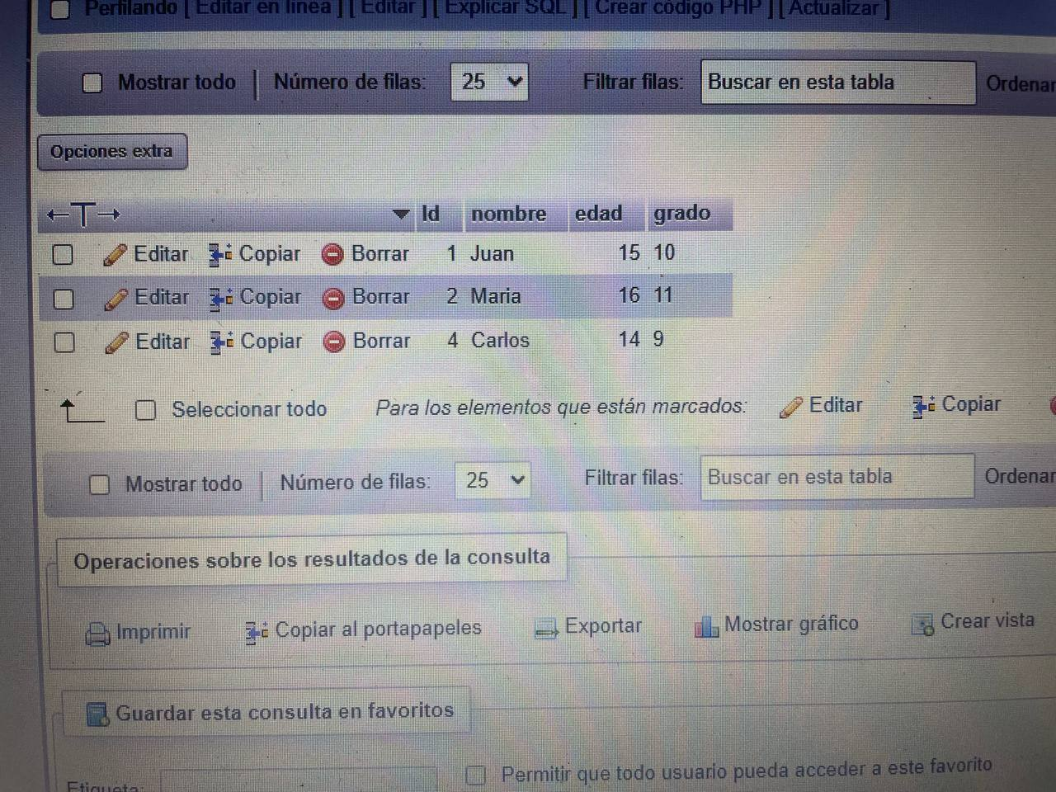

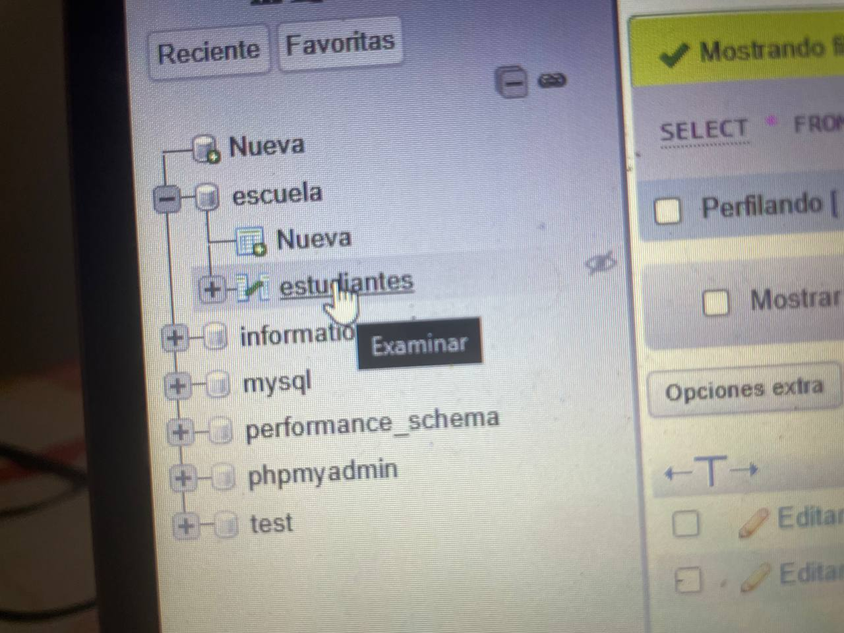

4. *Seleccionar registros:*

- Escribe una consulta para obtener todos los registros de la tabla `Estudiantes`.

SELECT * FROM Estudiantes;

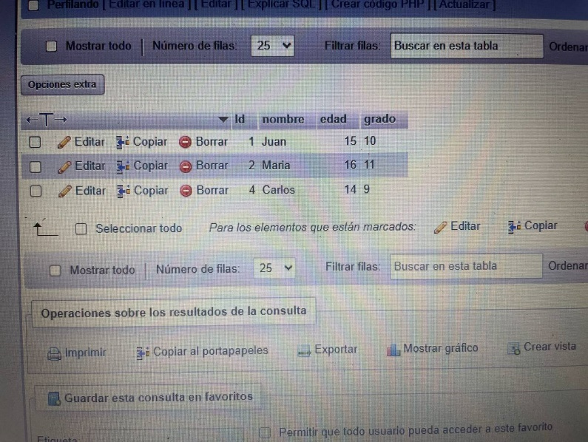

5. *Filtrar registros:*

- Escribe una consulta para mostrar solo los estudiantes que tienen 15 años o más.

SELECT * FROM Estudiantes WHERE edad >= 15;

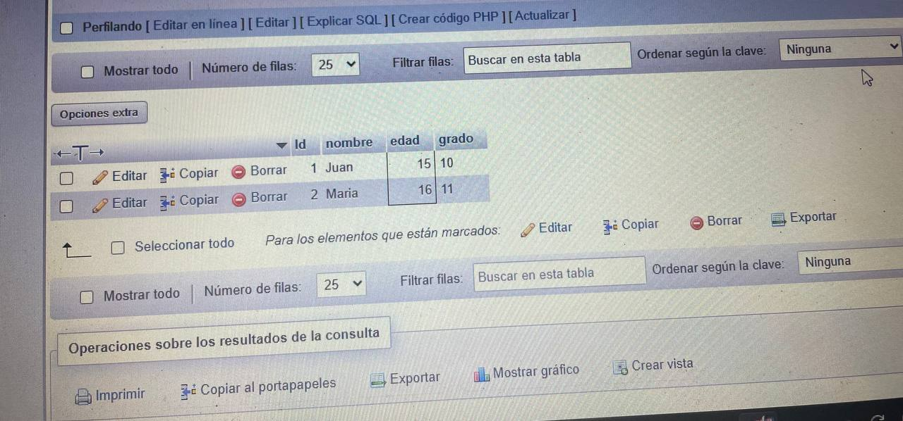

6. *Actualizar datos:*

- Actualiza el registro de `Juan` para que su edad sea 16.

UPDATE Estudiantes SET edad = 16 WHERE nombre = 'Juan';

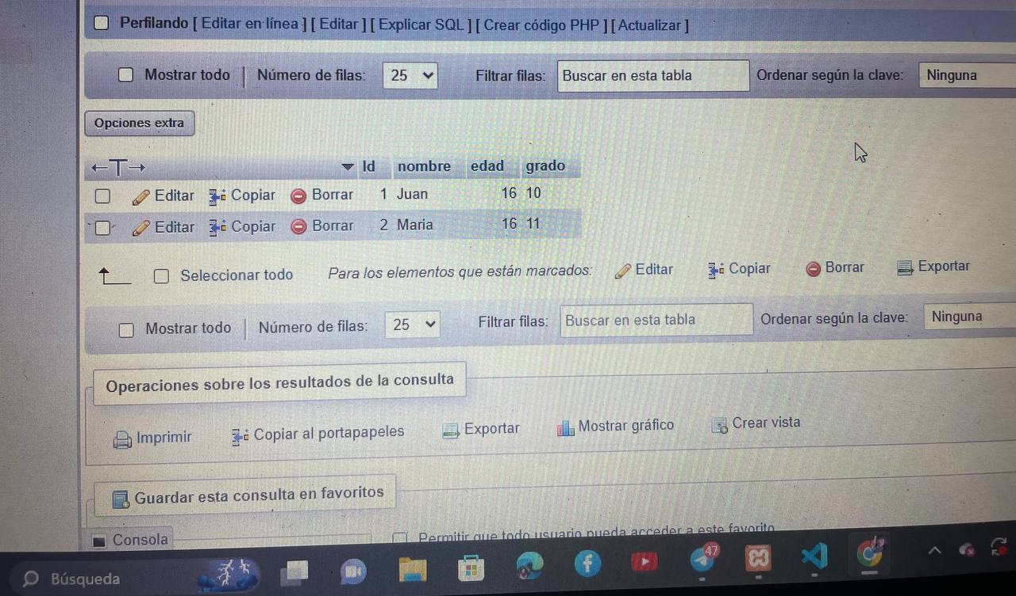

7. *Eliminar registros:*

- Elimina a `Carlos` de la tabla `Estudiantes`.

DELETE FROM Estudiantes WHERE nombre = 'Carlos';



8. *Ordenar datos:*

- Escribe una consulta para mostrar los estudiantes ordenados por su edad en orden ascendente.

SELECT * FROM Estudiantes ORDER BY edad ASC;

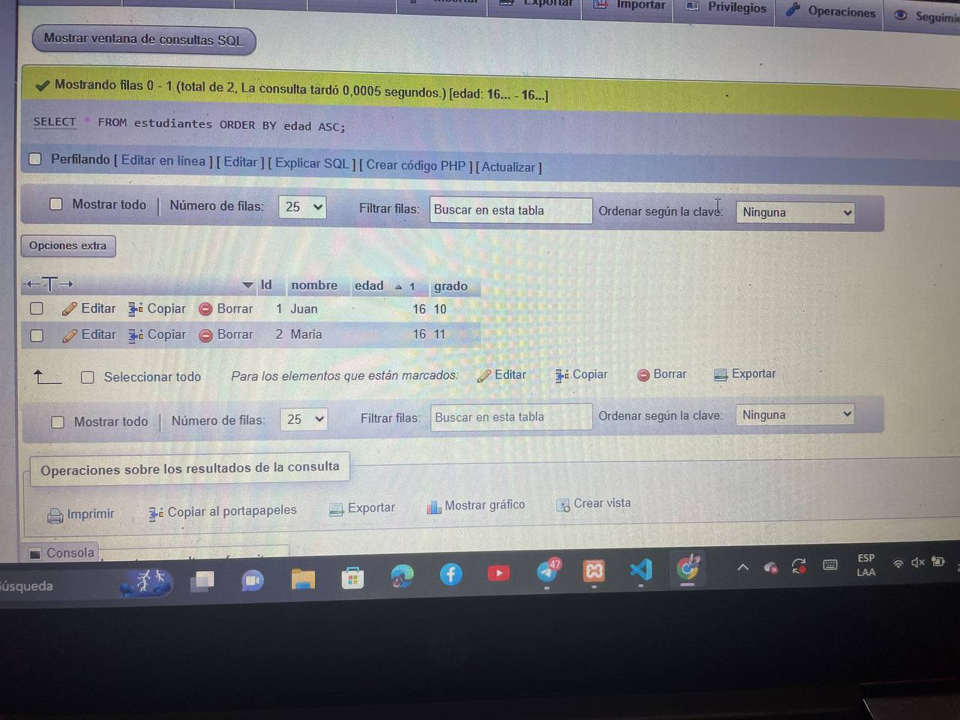

9. *Contar registros:*

- Escribe una consulta para contar cuántos estudiantes hay en la tabla.

SELECT COUNT(*) AS total_estudiantes FROM Estudiantes;

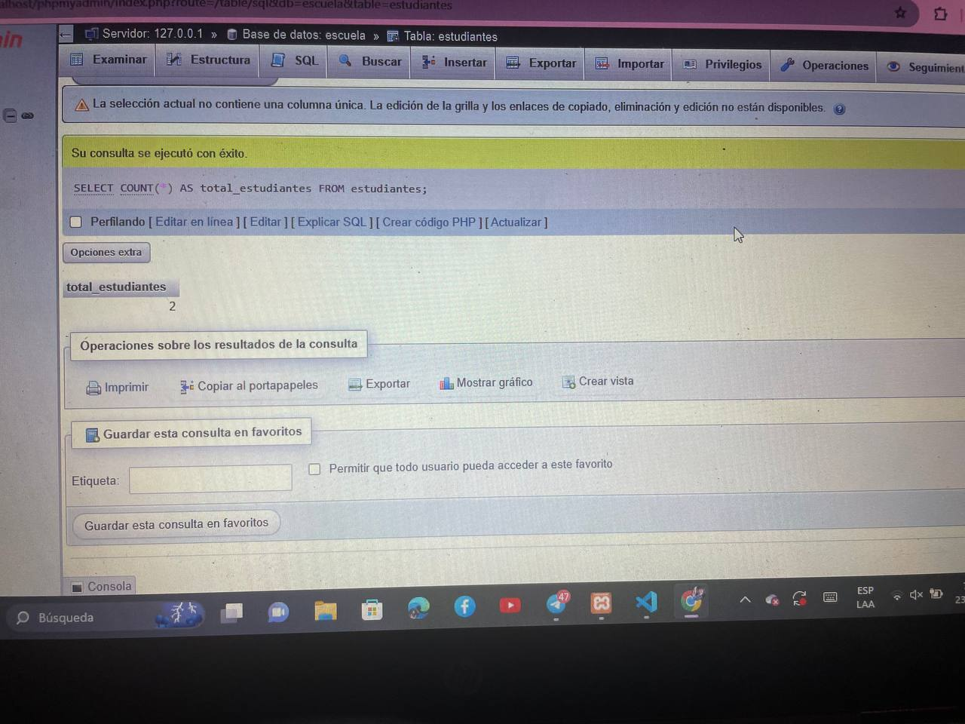

10. *Consultar con condiciones múltiples:*

- Muestra los estudiantes que están en `10º` grado y tienen 15 años.

SELECT * FROM Estudiantes WHERE grado = '10º' AND edad = 15 ORDER BY nombre ASC;

